COLEGIO DEL PRADO
TALLER DE INFORMÁTICA
PROFESORA: ANDREA GÓMEZ
1° “A”
GERMÁN VERA
AÑO 2023
TRABAJO PRACTICO N°2


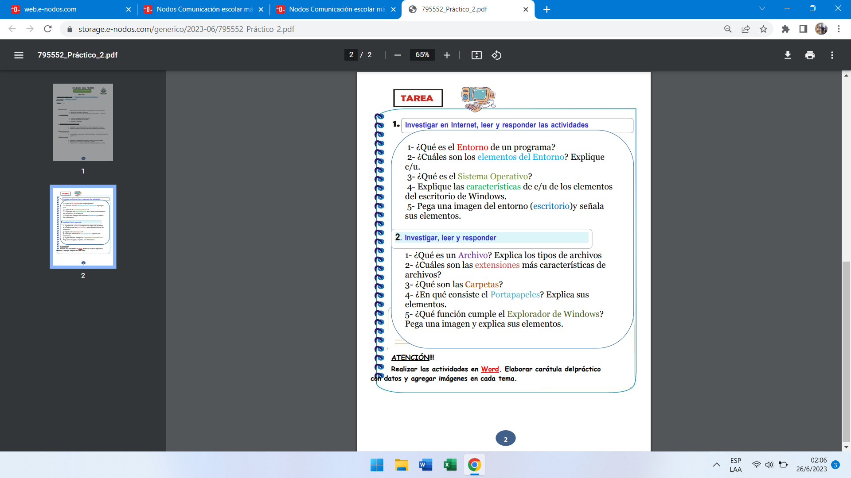

1.
1- Un entorno de programación es un programa o conjunto de programas que engloban todas las tareas necesarias para el desarrollo de un programa o aplicación.
2- Estas tareas son básicamente las siguientes:
- Edición del programa.
- Compilación y enlazado.
- Ejecución.
- Depuración.

Editores
El primer elemento necesario para el desarrollo de un programa es un editor de texto. Un editor es un programa que nos permite escribir (editar) las instrucciones del programa y posteriormente guardar el programa en un fichero en un soporte de almacenamiento. Cualquier editor de texto se puede utilizar para editar programas con la única precaución de que a la hora de guardar, salvar o almacenar el programa sólo se almacene el texto sin opciones de formato: negrita, estilos, itálica, etc.
Lo normal es utilizar un editor especialmente preparado para la programación. Estos tienen facilidades para la corrección de errores, destacan las palabras del lenguaje en colores, y en general facilitan la labor del programador.

Procesadores del lenguaje: traductores, compiladores e intérpretes
Una vez editado nuestro programa es necesario que este sea procesado y tranformado en ódenes que puedan ser ejecutadas por el ordenador. Estas órdenes por tanto deben estar en el único lenguaje que la máquina entiende: el código máquina. Para ello son necesarios los procesadores de lenguaje cuyo concepto es muy amplio. Dentro de los procesadores de lenguaje destacan los traductores, los compiladores y los intérpretes.
Un compilador es un programa cuyo cometido es realizar la conversión de un programa escrito en un lenguaje de programación a su correspondiente equivalente en lenguaje máquina. El resultado que devuelve un compilador es un programa que ya puede ser ejecutado por el ordenador destino sin la necesidad de que el compilador esté presente. Por ejemplo, el lenguaje Pascal o el lenguaje C son lenguajes de programación que necesitan ser compilados. Cuando la conversión se realiza entre el lenguaje ensamblador (Assembly) y el código máquina, el compilador recibe el nombre específico de Ensamblador (Assembler).
Un intéprete es un programa que convierte línea por línea el programa escrito en un lenguaje de programación y que a medida que realiza la conversión ejecuta las instrucciones . Evidentemente el intérprete no devuelve nada ya que la ejecución se realiza de forma simultánea. Por este motivo, el intérprete debe estar presente durante la ejecución. Lenguajes de programación que tradicionalmente son interpretados son el LISP y el BASIC.
Un traductor es el nombre que reciben aquellos procesadores de lenguaje que convierten programas de unos lenguajes a otros pero no generan código máquina. Por ejemplo hay traductores de Pascal a C y viceversa.
Hay otros lenguajes de programación que combinan ambas estrategias como por ejemplo sucede con el lenguaje de programación Java . Para este lenguaje existen traductores que generan un programa en un código denominado intermedio que luego será ejecutado a través de un intérprete que recibe en este caso el nombre de máquina virtual Java.

Enlazadores
Por simplificación y para facilitar la comprensión de los conceptos anteriores se ha señalado que los compiladores y los ensambladores (caso particular de compilador) generan código máquina que puede ser ejecutado por el ordenador. Sin embargo esto no es totalmente cierto ya que hay una etapa de enlazado que debe ser realizada por otro programa denominado enlazador (linker). Lo habitual es que durante la escritura de un programa sea necesario utilizar otros subprogramas en forma de bibliotecas de funciones o bien que el propio programa esté formado realmente por varios programas almacenados en diferentes ficheos. Esta situación hace que durante la compilación de cada módulo no se conozca con exactitud la ubicación de las instrucciones del resto de programas o bibliotecas de funciones. El papel del enlazador es unir en un único fichero ejecutable el resultado de todas las compilaciones así como las bibiotecas estáticas de funciones. Es frecuente que el enlazado sea un paso más de la compilación y que se ejecute inmediatamente tras la compilación de todos los ficheros.
Es habitual denominar a cada uno de los ficheros que participan en el desarrollo de un programa con nombres genéricos que identifican en qué fase se encuentran. Por ejemplo, las instrucciones que escribe directamente el programador y que forman el programa en el lenguaje de programación escogido como ficheros fuente. El resultado de la compilación de estos programas se denomina fichero objeto y por el último el resultado del enlazado fichero ejecutable. Es este último el único que puede entender un ordenador sin la presencia del compilador. En el caso de los lenguajes interpretados el fichero fuente es directamente interpretado y ejecutado por el interprete.

Depuradores
Una vez editado y compilado el programa es necesario ejecutarlo (run en inglés), pero es habitual que durante el desarrollo de una aplicación que generen ficheros ejecutables que aunque sean correctos desde un punto de vista sintáctico no realicen lo que realmente se espera de ellos por lo que se consideran que no funcionan correctamente. Los depuradores son capaces de ejecutar el programa paso a paso incluyendo además un conjunto de facilidades que permiten observar el valor de las variables y estructuras de datos permitiendo así una mejor localización de errores no evidentes.
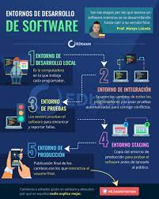

3- Es el conjunto de programas de un sistema informático que gestiona los recursos de hardware y provee servicios a los programas de aplicación de software. Estos programas se ejecutan en modo privilegiado respecto de los restantes.

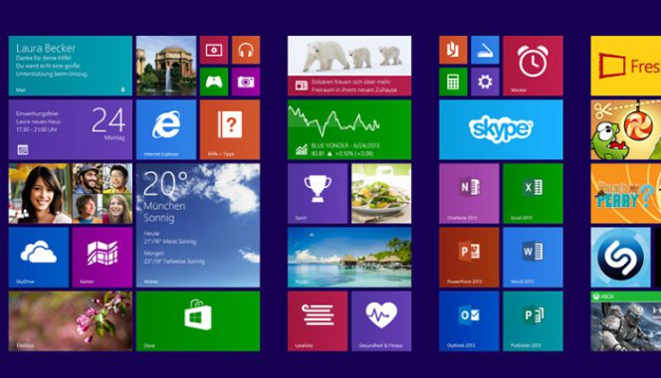
4- Windows evolucionó notablemente a través de los años, sin embargo, mantiene características que lo identifican y que destacan su personalidad. Entre las principales se encuentran:
- El escritorio. Consiste en el fondo de la pantalla del monitor que es la base sobre la que el usuario puede ejecutar el sistema operativo, los programas y aplicaciones.
- Los íconos. Consisten en pequeñas imágenes simbólicas de acceso directo a programas, archivos o carpetas, que se localizan en el escritorio. El tipo de ícono y su ubicación pueden ser personalizados por el usuario.
- La barra de tareas. Consiste en una barra ubicada en la parte inferior del escritorio que permite visualizar, mediante íconos, los programas, archivos o carpetas que se encuentran activos, para seleccionarlos de manera rápida.
- Botón de inicio. Consiste en un acceso al menú principal desplegable. El botón se encuentra ubicado en la parte inferior de la barra de tareas.
- El menú. Consiste en un panel o lista desplegable que se puede visualizar u ocultar desde el botón de inicio. Ofrece accesos directos a programas, a archivos y a determinadas funciones del equipo (como de mantenimiento del equipo o de dispositivos).
5-
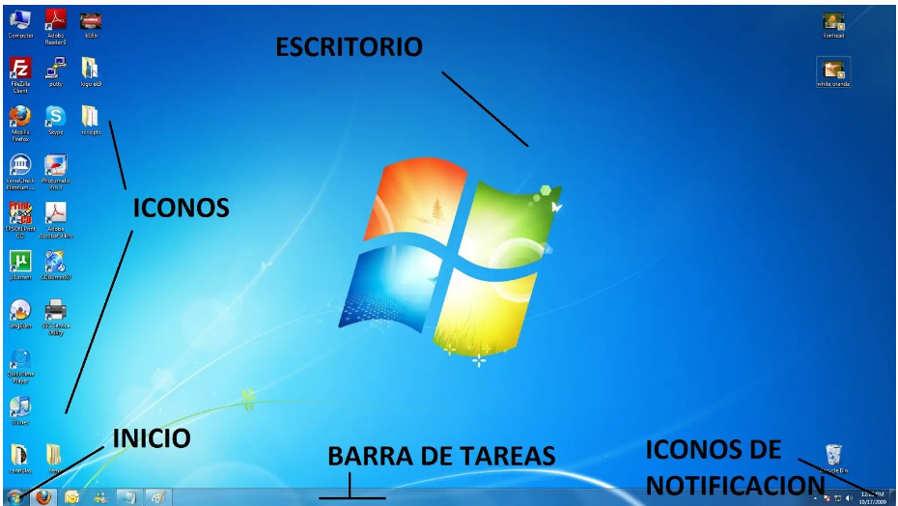
2.
1- Un archivo o fichero informático es una secuencia de bytes almacenados en un dispositivo. Un archivo es identificado por un nombre y la descripción de la carpeta o directorio que lo contiene. A los archivos informáticos se les llama así porque son los equivalentes digitales de los archivos escritos en expedientes, tarjetas, libretas, papel o microfichas del entorno de oficina tradicional
Podemos dividir los archivos en dos grandes grupos. Éstos son los ejecutables y los no ejecutables o archivos de datos. La diferencia fundamental entre ellos es que los primeros están creados para funcionar por si mismos y los segundos almacenan información que tendrá que ser utilizada con ayuda de algún programa.
De todos modos, la mayoría de los programas llevan otros archivos que resultan necesarios aparte del ejecutable. Estos archivos adjuntos que requieren los programas son necesarios para su buen funcionamiento, y aunque puedan tener formatos distintos no pueden ser separados de su programa original. O al menos si queremos que siga funcionando bien.
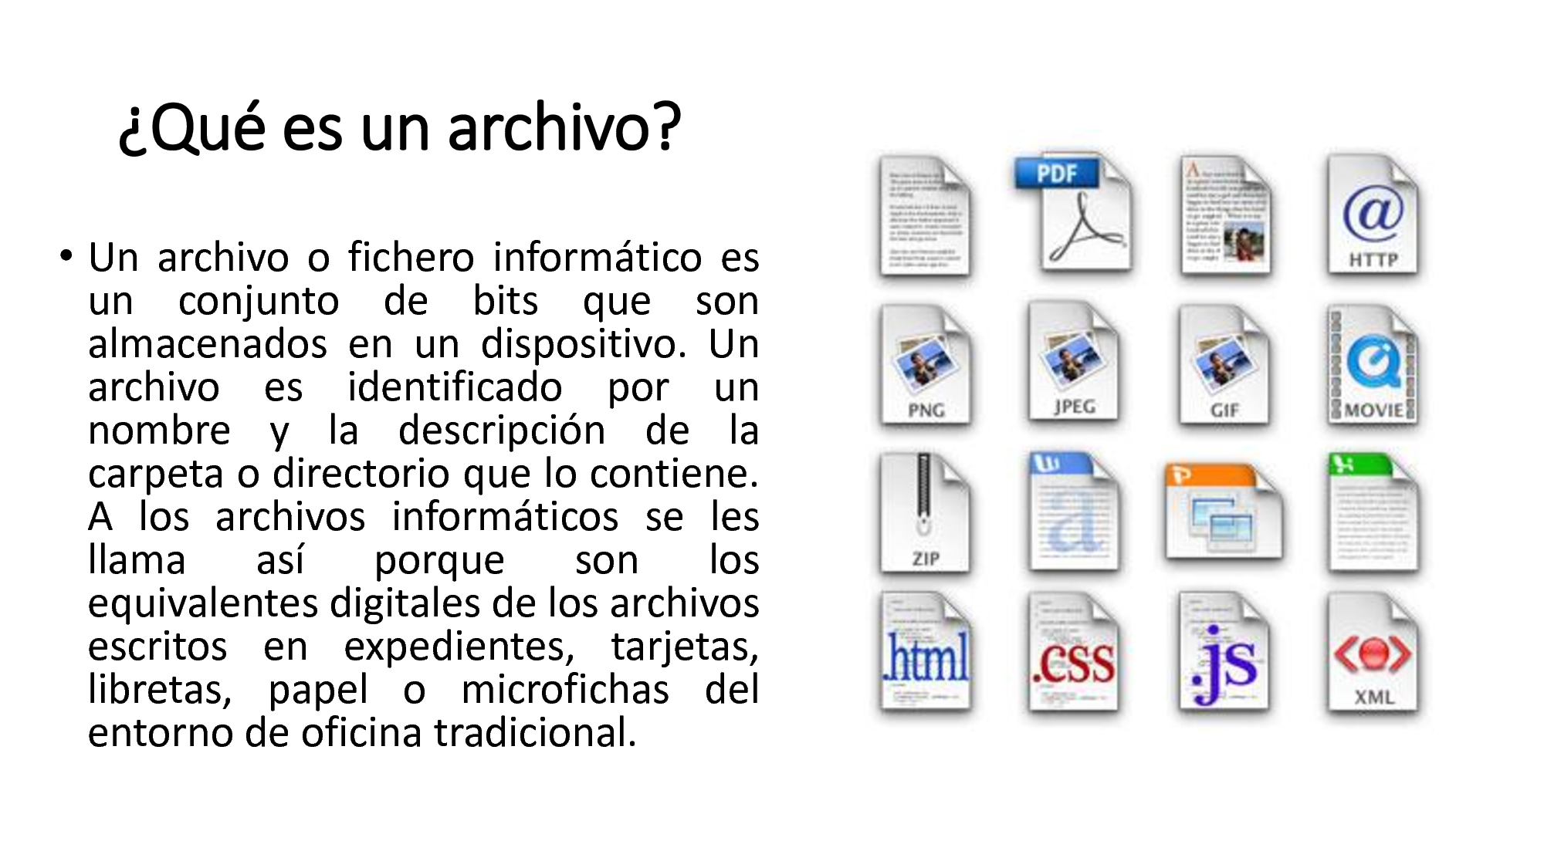

Dentro de los tipos de archivos de datos se pueden crear grupos, especialmente por la temática o clase de información que guarden. Así lo haremos en este tutorial. Separaremos los grupos en archivos de imágenes, de texto, de vídeo, comprimidos... y nombraremos algunos programas asociados.
Los tipos de archivo más comunes son:
- De texto: txt, doc, docx, etc.
- De imagen: jpg, gif, bmp, png, etc.
- De vídeo: avi, mp4, mpeg, mwv, etc.
- De ejecución o del sistema: exe, bat, dll, sys, etc.
- De audio: mp3, wav, wma, etc.
- De archivo comprimido: zip, rar, tar, etc.
- De lectura: pdf, epub, azw, ibook, etc.
- De imagen de disco: iso, mds, img, etc.

2- Extensiones y Tipos de Archivos del Sistema
Estos son los archivos necesarios para el funcionamiento interno del Sistema Operativo así como de los diferentes programas que trabajan en él. No esta recomendado moverlos, editarlos o variarlos de ningún modo porque estos tipos de archivos pueden afectar al buen funcionamiento del sistema.
- 386: Controlador de dispositivo virtual
- ACA: Microsoft Agent Character
- ACG: Vista previa de Microsoft Agent
- ACS: Microsoft Agent Character
- ACW: Configuración del asistente de Accesibilidad
- ANI: Cursor animado
- BAT: Archivo por lotes MS-DOS
- BFC: Maletín
- BKF: Copia de seguridad de Windows
- BLG: Monitor del sistema
- CAT: Catálogo de seguridad
- CER: Certificado de seguridad
- CFG: Configuraciones
- CHK: Fragmentos de archivos recuperados
- CHM: Ayuda HTML compilado
- CLP: Clip de Portapapeles
- CMD: Secuencia de comandos de Windows NT
- CNF: Velocidad de marcado
- COM: Aplicación MS-DOS
- CPL: Extensión del Panel de control
- CRL: Lista de revocaciones de certificados
- CRT: Certificado de seguridad
- CUR: Cursor
- DAT: Base de Datos
- DB: Base de datos
- DER: Certificado de seguridad
- DLL: Librería, extensión de aplicación
- DRV: Controlador de dispositivo
- DS: TWAIN Data Source file
- DSN: Nombre del origen de datos
- DUN: Acceso telefónico de red
- EXE: Aplicación
- FND: Búsqueda guardada
- FNG: Grupo de fuentes
- FOLDER: Carpeta
- FON: Fuente
- GRP: Grupo de programas de Microsoft
- HLP: Ayuda
- HT: HyperTerminal
- INF: Información de instalación
- INI: Opciones de configuración
- INS: Configuración de comunicaciones de Internet
- ISP: Configuración de comunicaciones de Internet
- JOB: Objeto de tarea
- KEY: Entradas de registro
- LNK: Acceso directo
- MSC: Documento de la consola común de Microsoft
- MSI: Paquete de Windows Installer
- MSP: Revisión de Windows Installer
- MSSTYLES: Estilo visual de Windows
- NFO: MSInfo
- OCX: Control ActiveX
- OTF: Fuente OpenType
- P7C: Identificador digital
- PFM: Fuente Type 1
- PIF: Acceso directo a programa MS-DOS
- PKO: Objeto de seguridad de claves públicas
- PMA: Archivo del Monitor de sistema
- PMC: Archivo del Monitor de sistema
- PML: Archivo del Monitor de sistema
- PMR: Archivo del Monitor de sistema
- PMW: Archivo del Monitor de sistema
- PNF: Información de instalación precompilada
- PSW: Password Backup
- QDS: Directorio de consulta
- RDP: Conexión a Escritorio remoto
- REG: Entradas de registro
- SCF: Windows Explorer Command
- SCR: Protector de pantalla
- SCT: Windows Script Component
- SHB: Acceso directo a documento
- SHS: Recorte
- SYS: Archivo de sistema
- THEME: Tema de Windows
- TMP: Archivo temporal
- TTC: Fuente True Type
- TTF: Fuente TrueType
- UDL: Vínculos a datos
- VXD: Controlador de dispositivo virtual
- WAB: Libreta de direcciones
- WMDB: Biblioteca multimedia
- WME: Windows Media Encoder Session
- WSC: Windows Script Component
- WSF: Windows Script File
- WSH: Windows Script Host Settings File
- ZAP: Configuración de instalación de software

Extensiones y Tipos de Archivos de Audio
Los archivos de audio son todos los que contienen sonidos (no solo música). Las diferentes extensiones de estos tipos de archivos atienden al formato de compresión utilizado para convertir el sonido real en digital.
- 669: Winamp
- AIF: Winamp
- AIFC: Formato AIFF
- AIFF: Winamp
- AMF: Winamp
- ASF: Windows Media
- AU: Winamp
- AUDIOCD: AudioCD
- CDA: Winamp
- CDDA: AIFF Audio
- FAR: Winamp
- IT: Winamp
- ITZ: Winamp
- LWV: Microsoft Linguistically Enhanced Sound File
- MID: Winamp
- MIDI: Winamp
- MIZ: Winamp
- MP1: Winamp
- MP2: Winamp
- MP3(*): Winamp
- MTM: Winamp
- OGG(**): Winamp
- OGM: (Ogg)
- OKT: Winamp
- RA: Real Audio
- RMI: Winamp
- SND: Winamp
- STM: Winamp
- STZ: Winamp
- ULT: Winamp
- VOC: Winamp
- WAV: Winamp
- WAX: Acceso directo de audio de Windows Media
- WM: Windows Media
- WMA: Winamp
- WMV: Windows Media
- XM: Winamp
- XMZ: Winamp
* MP3: Hoy por hoy es el formato más extendido para la compresión de música en Internet. Su alta calidad lograda en su pequeño tamaño lo hace el favorito de la mayoría de los usuarios para comprimir su música y compartirla en red.
** OGG: Este formato es totalmente abierto y libre de patentes. Tan profesional y de calidad como cualquier otro pero con todos los valores del movimiento Open Source.

Extensiones y Tipos de Archivos de Vídeo
Los formatos de video no sólo continen imágenes sino también el sonido que las acompaña. Es bastante habitual que al intentar visualizar un vídeo no podamos ver la imagen aunque sí oigamos el sonido. Esto es debido al formato de compresión utilizado en ellos que puede no ser reconocido por nuestro ordenador, por ello siempre se ha de tener actualizados los codecs de cada uno de los formatos.
- ASF: Windows Media
- AVI(*): BSPlayer
- BIK: RAD Video Tools
- DIV: DivX Player
- DIVX: DivX Player
- DVD: PowerDVD
- IVF: Indeo
- M1V: (mpeg)
- MOV(**): QuickTime
- MOVIE: (mov)
- MP2V: (mpeg)
- MP4: (MPEG-4)
- MPA: (mpeg)
- MPE: (mpeg)
- MPEG(***): (mpeg)
- MPG: (mpeg)
- MPV2: (mpeg)
- QT: QuickTime
- QTL: QuickTime
- RPM: RealPlayer
- SMK: RAD Video Tools
- WM: Windows Media
- WMV: Windows Media
- WOB: PowerDVD
* AVI: El tipo de archivo de video más extendido en Internet es el AVI. Calidad y tamaño son sus mayores valedores ante el público.
** MOV: Es el formato standard de video de Macintosh y es altamente utilizado en vídeos para reproducir en páginas web (trailers, publicidad...).
*** MPEG: siglas de "Moving Pictures Experts Group" también se encuentra como MPG

Extensiones y Tipos de Archivos Comprimidos
Los formatos de compresión son de gran utilidad a la hora del almacenamiento de información ya que hacen que esta ocupe el menor espacio posible y que se puedan reunir muchos ficheros en uno sólo.
- ACE: WinACE
- ARJ: WinARJ
- BZ: IZarc / WinRAR
- BZ2: IZarc / WinRAR
- CAB: CAB Station
- GZ: IZarc / WinRAR
- HA: IZarc / WinRAR
- ISO: WinRAR
- LHA: IZarc / WinRAR
- LZH: IZarc / WinRAR
- R00: WinRAR
- R01: WinRAR
- R02: WinRAR
- R03: WinRAR
- R0...: WinRAR
- RAR(*): WinRAR
- TAR: IZarc / WinRAR
- TBZ: IZarc / WinRAR
- TBZ2: WinRAR
- TGZ: IZarc / WinRAR
- UU: WinCode / WinRAR
- UUE: IZarc / WinRAR
- XXE: IZarc / WinRAR
- ZIP(**): WinZIP
- ZOO: IZarc
* RAR: Formato de compresión muy efectivo, cuenta con uno de los mejores programas de compresión/descompresión que es capaz de soportar prácticamente todos los formatos no sólo el propio. Las extensiones R00, R01, R02... pertenecen también a este formato cuando el comprimido se divide en varias partes.
** ZIP: El otro gran utilizado. Soportado por la amplia mayoria de los programas extractores por ser de los más extendidos es el más conocido para el público en general.

Extensiones y Tipos de Archivos de Imagen
Poco hay que decir de las imágenes y de sus tipos de archivo salvo que cada uno de ellos utiliza un método de representación y que algunos ofrecen mayor calidad que otros. También cabe destacar que muchos programas de edición gráfica utilizan sus propios formatos de trabajo con imágenes.
- AIS: ACDSee Secuencias de imagen
- BMP(*): XnView / ACDSee
- BW: XnView / ACDSee
- CDR: CorelDRAW Grafico
- CDT: CorelDRAW Grafico
- CGM: CorelDRAW Grafico
- CMX: CorelDRAW Exchange Graphic
- CPT: Corel PHOTO-PAINT
- DCX: XnView / ACDSee
- DIB: XnView / ACDSee
- EMF: XnView / ACDSee
- GBR: The Gimp
- GIF(**): XnView / ACDSee
- GIH: The Gimp
- ICO: Icono
- IFF: XnView / ACDSee
- ILBM: XnView / ACDSee
- JFIF: XnView / ACDSee
- JIF: XnView / ACDSee
- JPE: XnView / ACDSee
- JPEG(***): XnView / ACDSee
- JPG: XnView / ACDSee
- KDC: XnView / ACDSee
- LBM: XnView / ACDSee
- MAC: MacPaint
- PAT: The Gimp
- PCD: XnView / ACDSee
- PCT: PICT
- PCX: XnView / ACDSee
- PIC: XnView / ACDSee
- PICT: PICT
- PNG: XnView / ACDSee
- PNTG: MacPaint
- PIX: XnView / ACDSee
- PSD: Adobe Photoshop
- PSP: Paint Shop Pro
- QTI: QuickTime
- QTIF: QuickTime
- RGB: XnView / ACDSee
- RGBA: XnView / ACDSee
- RIF: Painter
- RLE: XnView / ACDSee
- SGI: XnView / ACDSee
- TGA: XnView / ACDSee
- TIF: XnView / ACDSee
- TIFF: XnView / ACDSee
- WMF: XnView / ACDSee
- XCF: The Gimp
* BMP: Extensión que nace del nombre de este formato BitMaP o Mapa de Bits, gran calidad pero tamaño excesivo no suele ser muy utilizado en Internet por su carga lenta.
** GIF: Este formato cuenta con características que lo hacen ideal para el uso en páginas web, como es la posibilidad de darle un fondo trasparente o insertarle movimiento.
*** JPEG: También se le ve como JPE y sobre todo como JPG es uno de los más extendidos, por su compresión y calidad, en páginas webs para logotipos y cabeceras.

Extensiones y Tipos de Archivos de Texto
Dentro de los documentos de texto hemos de diferenciar entre el texto plano y el enriquecido. Es decir, entre los formatos que sencillamente guardan las letras (txt, log...) y los que podemos asignarles un tamaño, fuente, color, etc. (doc)
- DIC: Block de notas / WordPad
- DOC(*): Microsoft Word
- DIZ: Block de notas / WordPad
- DOCHTML: HTML de Microsoft Word
- EXC: Block de notas / WordPad
- IDX: Block de notas / WordPad
- LOG: Block de notas / WordPad
- PDF: Adobe Acrobat
- RTF: Microsoft Word
- SCP: Block de notas / WordPad
- TXT(**): Block de notas / WordPad
- WRI: Write
- WTX: Block de notas / WordPad
* DOC: Documentos de texto enriquecidos (posibilidad de asignarle formato a las letras) está especialmente extendido por ser el habitual de uno de los programas más utilizados el Microsoft Word.
** TXT: Formato de texto plano, habitual para registros.

Otras Extensiones de Archivo
IMAGENES DE CD
Para guardar en un archivo único lo incluido dentro de un CD se utilizan las llamadas "imágenes de disco", su nombre proviene de que son exactamente iguales a lo guardado en el disco, como una imagen reflejada en un espejo. Con ellas se pueden hacer múltiples copias idénticas de un disco.
- MDS: Alcohol 120%
- CCD: Alcohol 120% / CloneCD
- CUE: Alcohol 120% / CDRWin (+.BIN)
- ISO: Alcohol 120% / Ahead Nero
- BTW: Alcohol 120%
- CDI: Alcohol 120%
- IMG: CloneCD (también de diskette y dibujo)
AHEAD NERO
- NRA: Nero: CD audio
- NRB: Nero: CD-ROM arranque
- NRE: Nero: CD EXTRA
- NRG: Ahead Nero
- NRH: Nero: CD-ROM híbrido
- NRI: Nero: CD-ROM ISO
- NRM: Nero: CD mixto
- NRU: Nero: CD-ROM UDF
- NRV: Nero: CD supervídeo
- CDC: Nero CD Cover
.
3- La carpeta de Windows es un directorio específico asignado por el sistema operativo, donde un usuario almacena de forma independiente sus archivos personales. En la actualidad la carpeta de usuario tiene en su interior varias carpetas entre las que podemos encontrar: "documentos", "música", "videos" y "descargas".
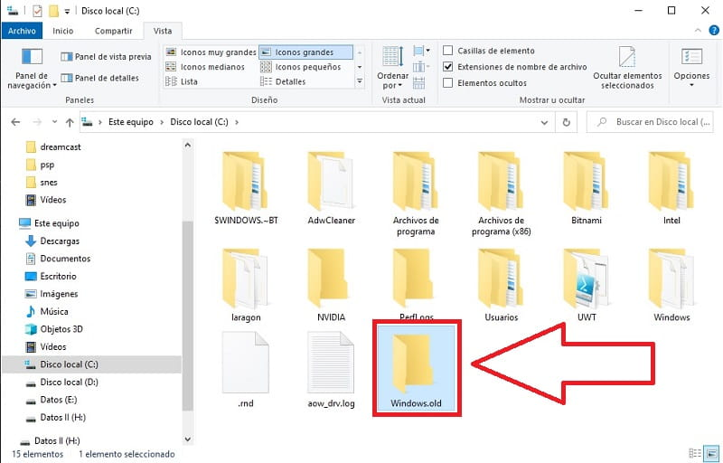
4- El Office portapapeles almacena texto y gráficos que copia o corta desde cualquier lugar y le permite pegar los elementos almacenados en cualquier otro archivo Office archivo.

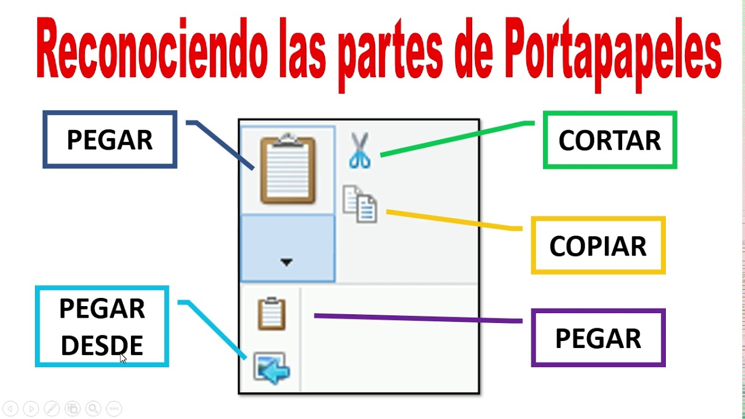
5- El Explorador de Windows es un elemento primordial en cualquier sistema de cómputo, ya que su finalidad es la de organizar y controlar los archivos y carpetas de los distintos sistemas de almacenamiento que utilizamos.
Cuando abrimos el Explorador de Windows encontramos una ventana, que en la mayoría cuenta con varios elementos. Es probable que su aspecto varíe y esto se debe a las distintas versiones del Sistema Operativo.
Los elementos que componen las distintas áreas de esta ventana son:
- 1. Botones Adelante y Atrás.
- 2. Barra de direcciones.
- 3. Cuadro de búsqueda.
- 4. Barra de herramientas. Situada en la segunda línea.
- 5. Panel de navegación. Ocupa la zona central izquierda
- 6. Lista de archivos.
- 7. Panel de detalles. Situado en la parte inferior.

